甲醇汽油信息周刊（2016年第12期）

一、 甲醇汽油产业链行情 1
二、 甲醇汽油商品情报 2
1、 甲醇汽油价格走势 2
2、 甲醇汽油月涨跌图 2
3、 甲醇汽油情报 3
三、 上游商品情报 5
1、 甲醇商品情报 5
2、 汽油商品情报 8

甲醇汽油产业链行情
商品 | 初价格 | 末价格 | 涨跌
甲醇 | 1802.00 | 1880.00 | 4.33%
甲醇汽油 | 4975.00 | 4980.00 | 0.10%
汽油 | 5920.21 | 5920.21 | 0.00%

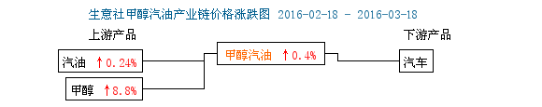

甲醇汽油商品情报

甲醇汽油价格走势
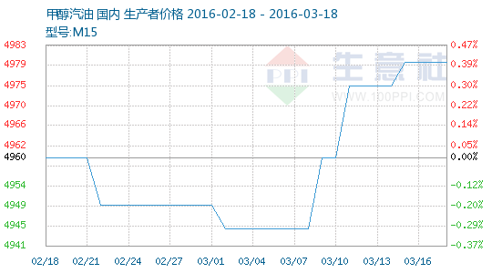

甲醇汽油月涨跌图
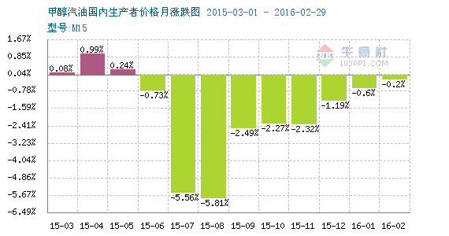

甲醇汽油情报
●伊朗油长：伊朗原油产量达到每日400万桶后才会考虑冻产
据伊朗通讯社ISNA上周日(3月13日)报导，伊朗石油部长尚甘尼(Bijan Zanganeh)表示，伊朗的原油日产量达到400万桶之后，将参与关于冻结产量的谈判。

●原油进口量上涨 国内油田减产
油价的长期低位导致国内油田生产大面积亏损，进而选择关停低效、高成本的油田，以降本增效。除非国内有大型油田勘探发现，或者国际油价迅速反弹并维持高位，国内的原油产量恐怕将长期下滑。

●加快推进我国原油期货市场建设
从110美元/桶到35美元/桶，国际油价“断崖式”的下跌，让整个石油行业全面进入“寒冬期”。全国人大代表、中国石化集团胜利石油管理局局长、胜利油田分公司总经理孙焕泉建议，应利用当前油价低迷的时机，加快推进我国原油期货市场建设，增强我国对国际原油市场的影响力，降低油价波动带来的风险，保障国家能源安全。

●俄罗斯原油储量正走向枯竭 能源部发警告
俄罗斯原油产量将在2035年前不可避免地下滑，来自俄能源部的警告振聋发聩。

●国内油价迎来四连停 发改委：汽柴油价格暂不作调整
有关分析师告诉记者，后市看来，国际原油不乏震荡走高可能，参考原油品种均价有望突破40美元/桶，国内成品油价格有望实现今年以来的首次上调。下一次调价窗口将在2016年3月28日24时开启。

●原油收盘：美联储决议前市场避险情绪回升 油价再度收跌
美国WTI原油4月期货周二(3月15日)收跌0.84美元，或2.26%，报36.34美元/桶。布伦特原油5月期货周二收跌0.79美元，或2.00%，报38.74美元/桶。因近期涨势遭遇到40美元/桶上方的强劲阻力，同时市场对美国原油库存压力的担忧持续上升，油价15日重启跌势，此外，美联储会议决议前投资者愈加谨慎也抑制了油价的上行动能。美国WTI原油期货价格盘中最低触及35.97美元/桶，布伦特原油期货价格盘中最低触及38.33美元/桶。

●原油收盘：油价延续3月14日跌势 市场忧虑原油库存继续增加
美国NYMEX 4月原油期货价格周二(3月15日)收盘下跌0.84美元，跌幅2.26%，报36.34美元/桶，油价延续周一(3月14日)的跌势，因升至每桶40美元之上后市场难以突破上方技术性阻力，且市场仍担心，尽管产量下降，美国原油库存仍在增加。

●同意冻产前 沙特创下十个月来最高原油出口水平
同意冻产前沙特创下十个月来最高原油出口水平

●EIA周报：美国上周原油库存连续第五周创新高 油品库存减少
美国能源信息署(EIA)周三(3月16日)公布最新的库存数据显示，截至3月11日当周，美国上周原油库存连续第五周创下纪录新高，尽管精炼油和汽油库存下降，且进口减少。而之前公布的美国石油学会(API)数据显示原油库存增加149.7万桶。

上游商品情报

甲醇商品情报
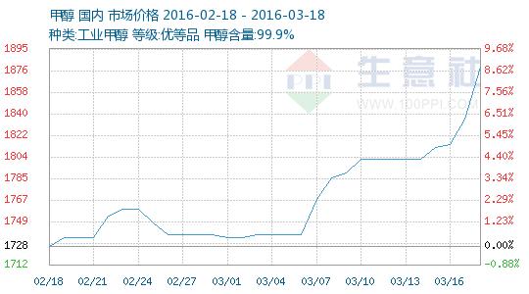

●生意社：3月14日山东联盟化工甲醇价格下调
3月14日，山东联盟甲醇出厂现汇报价下调30元/吨至1820元/吨，75万吨/年煤制甲醇装置正常运行，日产800吨左右。

●生意社：3月14日山东临沂恒昌焦化甲醇价格上调
3月14日，山东临沂恒昌焦化甲醇对外报价上调20元/吨至1840元/吨，其15万吨/年焦炉气制甲醇装置目前日产450吨。

●生意社：3月14日兖矿集团甲醇价格上调
3月14日，山东兖矿集团今日甲醇对外报价上调10元/吨至1790-1800元/吨左右，鲁化多数自用，部分外销，国宏装置稳定，国焦装置稳定。

●生意社：3月14日新能凤凰（滕州）甲醇价格上调
3月14日，山东新能凤凰两套72万吨/年煤制甲醇装置目前稳定，企业表示今日对外报价上调10元/吨至1850元/吨，实际成交略低。

●生意社：3月14日甲醇期货主力合约下跌
2016年3月14日，郑州商品交易所甲醇期货主力合约下跌，尾盘收阳。今日MA1605合约开盘于1911元/吨，最高价为1947元/吨，最低价为1883元/吨，尾盘收于1917元/吨，较上一交易日跌3点，跌幅0.16%，今日合约成交量为1552656手，截止收盘MA1605合约持仓量为503516手，较上一交易日增加22728手。

●生意社：3月15日山东联盟化工甲醇价格稳定
3月15日，山东联盟甲醇出厂现汇报价稳定在1820元/吨，75万吨/年煤制甲醇装置正常运行，日产800吨左右。

●生意社：3月15日兖矿集团甲醇价格上调
3月15日，山东兖矿集团今日甲醇对外报价上调20元/吨至1810-1820元/吨左右，鲁化多数自用，部分外销，国宏装置稳定，国焦装置稳定。

●生意社：3月15日新能凤凰（滕州）甲醇价格上调
3月15日，山东新能凤凰两套72万吨/年煤制甲醇装置目前稳定，企业表示今日对外报价上调20元/吨至1870元/吨，实际成交略低。

●生意社：3月15日山东临沂恒昌焦化甲醇价格上调
3月15日，山东临沂恒昌焦化甲醇对外报价上调20元/吨至1860元/吨，其15万吨/年焦炉气制甲醇装置目前日产450吨。

●生意社：3月15日甲醇期货主力合约下跌
2016年3月15日，郑州商品交易所甲醇期货主力合约下跌，尾盘收阴。今日MA1605合约开盘于1910元/吨，最高价为1927元/吨，最低价为1900元/吨，尾盘收于1900元/吨，较上一交易日跌26点，跌幅1.35%，今日合约成交量为1006766手，截止收盘MA1605合约持仓量为484658手，较上一交易日减少18858手。

●生意社：3月16日兖矿集团甲醇价格上调
3月16日，山东兖矿集团今日甲醇对外报价上调10元/吨至1820-1830元/吨左右，鲁化多数自用，部分外销，国宏装置稳定，国焦装置稳定。

●生意社：3月16日山东联盟化工甲醇价格稳定
3月16日，山东联盟甲醇出厂现汇报价稳定在1820元/吨，75万吨/年煤制甲醇装置正常运行，日产800吨左右。

●生意社：3月16日新能凤凰（滕州）甲醇价格上调
3月16日，山东新能凤凰两套72万吨/年煤制甲醇装置目前稳定，企业表示今日对外报价上调20元/吨至1890元/吨，实际成交略低。

●生意社：3月16日山东临沂恒昌焦化甲醇价格上调
3月16日，山东临沂恒昌焦化甲醇对外报价上调40元/吨至1900元/吨，其15万吨/年焦炉气制甲醇装置目前日产450吨。

●生意社：3月16日甲醇期货主力合约上涨
2016年3月16日，郑州商品交易所甲醇期货主力合约上涨，尾盘收阳。今日MA1605合约开盘于1900元/吨，最高价为1933元/吨，最低价为1895元/吨，尾盘收于1926元/吨，较上一交易日涨11点，涨幅0.57%，今日合约成交量为1050862手，截止收盘MA1605合约持仓量为503454手，较上一交易日增加18796手。

●生意社：3月17日山东联盟化工甲醇价格稳定
3月17日，山东联盟甲醇出厂现汇报价稳定在1820元/吨，75万吨/年煤制甲醇装置正常运行，日产800吨左右。

●生意社：3月17日新能凤凰（滕州）甲醇价格上调
3月17日，山东新能凤凰两套72万吨/年煤制甲醇装置目前稳定，企业表示今日对外报价上调20元/吨至1910元/吨，实际成交略低。

●生意社：3月17日甲醇期货主力合约上涨
2016年3月17日，郑州商品交易所甲醇期货主力合约上涨，尾盘收阳。今日MA1605合约开盘于1928元/吨，最高价为1960元/吨，最低价为1922元/吨，尾盘收于1947元/吨，较上一交易日涨33点，涨幅1.72%，今日合约成交量为1223772手，截止收盘MA1605合约持仓量为490204手，较上一交易日减少13250手。

●生意社：2016年3月17日美国海湾甲醇稳定
3月17日，美国海湾甲醇现货价格围绕47.75-48.25美分/加仑，较上一交易日稳定。

●生意社：2016年3月17日欧洲甲醇市场上涨
3月17日，FOB鹿特丹甲醇收盘价围绕168.5-169.5欧元/吨，较上一交易日上涨1欧元/吨。

●生意社：2016年3月17日中国主港甲醇上涨
3月17日，CFR中国主港甲醇收盘价：221.00-223.00美元/吨，较上一交易日上涨2美元/吨。

●生意社：2016年3月17日东南亚甲醇稳定
3月17日，CFR东南亚甲醇收盘价：222.00-224.00美元/吨，较上一交易日稳定。

●生意社：3月18日山东联盟化工甲醇价格稳定
3月18日，山东联盟甲醇出厂现汇报价稳定在1830元/吨，75万吨/年煤制甲醇装置正常运行，日产800吨左右。

●生意社：3月18日新能凤凰（滕州）甲醇价格上调
3月18日，山东新能凤凰两套72万吨/年煤制甲醇装置目前稳定，企业表示今日对外报价上调50元/吨至1960元/吨，实际成交略低。

●生意社：3月18日山东临沂恒昌焦化甲醇价格上调
3月18日，山东临沂恒昌焦化甲醇对外报价上调20元/吨至1940元/吨，其15万吨/年焦炉气制甲醇装置目前日产450吨。

汽油商品情报
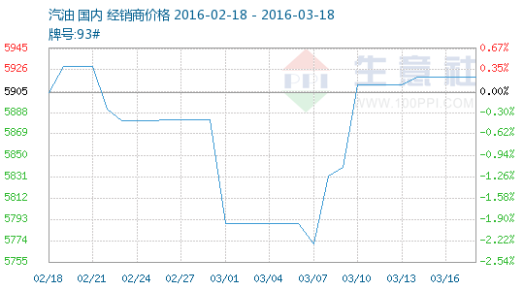

●伊朗油长：伊朗原油产量达到每日400万桶后才会考虑冻产
据伊朗通讯社ISNA上周日(3月13日)报导，伊朗石油部长尚甘尼(Bijan Zanganeh)表示，伊朗的原油日产量达到400万桶之后，将参与关于冻结产量的谈判。

●原油进口量上涨 国内油田减产
油价的长期低位导致国内油田生产大面积亏损，进而选择关停低效、高成本的油田，以降本增效。除非国内有大型油田勘探发现，或者国际油价迅速反弹并维持高位，国内的原油产量恐怕将长期下滑。

●加快推进我国原油期货市场建设
从110美元/桶到35美元/桶，国际油价“断崖式”的下跌，让整个石油行业全面进入“寒冬期”。全国人大代表、中国石化集团胜利石油管理局局长、胜利油田分公司总经理孙焕泉建议，应利用当前油价低迷的时机，加快推进我国原油期货市场建设，增强我国对国际原油市场的影响力，降低油价波动带来的风险，保障国家能源安全。

●同意冻产前 沙特创下十个月来最高原油出口水平
同意冻产前沙特创下十个月来最高原油出口水平

●EIA周报：美国上周原油库存连续第五周创新高 油品库存减少
美国能源信息署(EIA)周三(3月16日)公布最新的库存数据显示，截至3月11日当周，美国上周原油库存连续第五周创下纪录新高，尽管精炼油和汽油库存下降，且进口减少。而之前公布的美国石油学会(API)数据显示原油库存增加149.7万桶。

